En matemática, una función (f) es una relación entre un conjunto dado X (llamado dominio) y otro conjunto de elementos Y (llamado codominio ) de forma que a cada elemento x del dominio le corresponde un único elemento f(x) del codominio (los que forman el recorrido, también llamado rango o ámbito ).

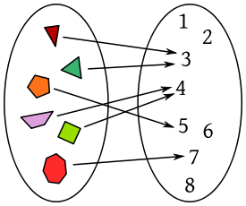

En la imagen se muestra una relación entre un conjunto de polígonos y un conjunto de números. A cada polígono le corresponde su número de lados.

